ПРАВИТЕЛЬСТВО РОССИЙСКОЙ ФЕДЕРАЦИИ

Федеральное государственное автономное образовательное

учреждение высшего профессионального образования

Национальный исследовательский университет

«Высшая школа экономики»

Московский институт электроники и математики

Факультет прикладной математики

Кафедра «Компьютерная безопасность»

ОТЧЁТ

по курсовой работе по дисциплине«Основы информационной безопасности»

Выполнил студент группы СКБ 172

Попов Юрий Леонидович

Москва 2020

Содержание

Введение 3

Объект информатизации — Аэропорт 4

Способы передачи данных 5

Свойства информации, которые необходимо обеспечить 6

Передаваемая информация 7

Угрозы безопасности информации 8

Формальные модели нарушителей 11

Уровень проектной защищенности 13

Степень реализации угроз 15

Актуальность угроз 17

Меры защиты информации 18

Итоговый список всех мер 21

# Введение

В качестве объекта информатизации был выбран аэропорт. Объект информатизации функционирует внутри одного здания.

Билеты продаются через кассу в здании аэропорта, а также на сайте аэропорта через личный кабинет. Данные о пассажирах, рейсах, цен на билеты хранятся на сервере.

Денежные средства, поступающие от пассажиров учитываются в бухгалтерии, а затем отправляются в банк, с которым аэропорт взаимодействует через сервер. От сервера бане получает всю необходимую информацию, а затем загружает туда данные о транзакциях.

Также аэропорт заключает контракты на поставку продовольствия. Бухгалтерия на сервере размещает информацию о требованиях и пожеланиях о еде, а внешние поставщики передают на сервер коммерческие предложения

# Объект информатизации — Аэропорт

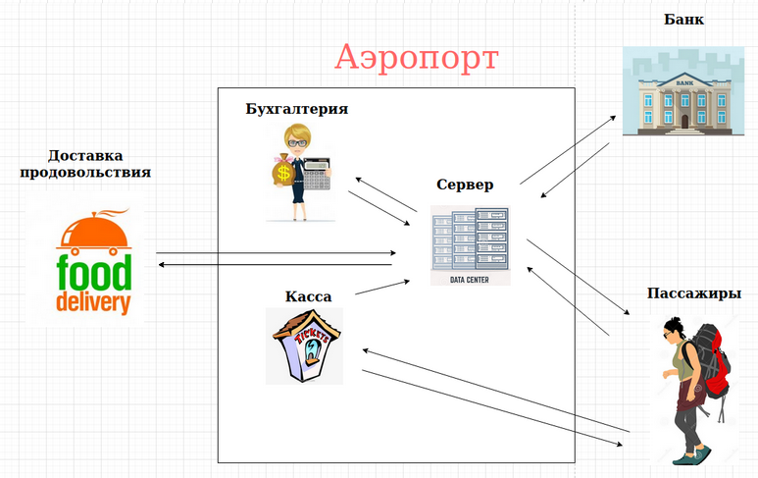

# Способы передачи данных

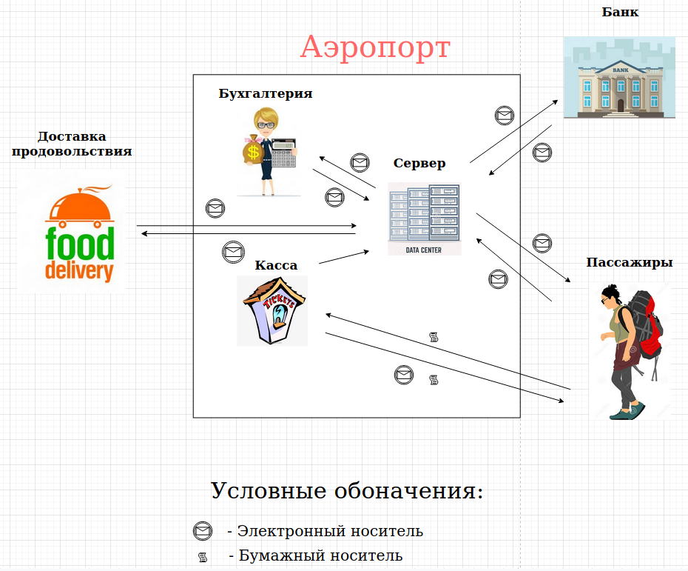

Информация передаётся на бумажном носителе только при взаимодействии кассы с пассажиром. Например, персональные данные пассажира сканируются кассиром и печатается билет, который возвращается обратно пассажиру. Помимо бумажной копии, копия билета отправляется на почту пассажира.

# Свойства информации, которые необходимо обеспечить

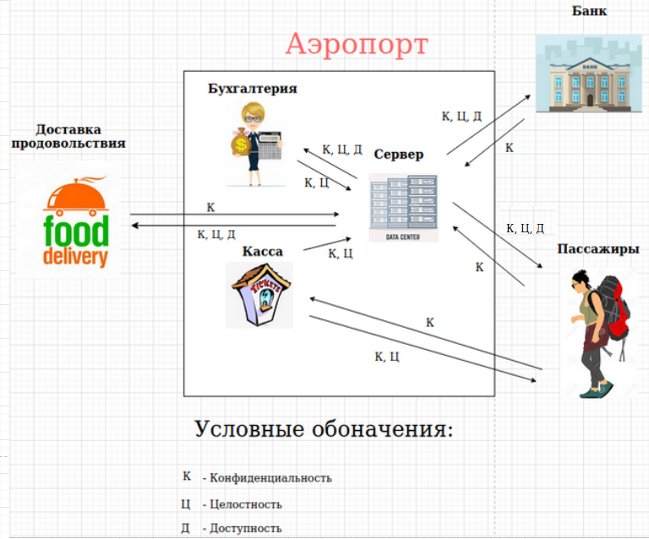

# **Передаваемая** информация

| Номер | Откуда → Куда  (Свойства информации, которые необходимо обеспечить) | Что передаётся |
| --- | --- | --- |
| 1 | Пассажиры → Касса  (К) | Для покупки билета на кассе пассажир предоставляет свои персональные данные(телефон для связи, почту для отправки билета и паспортные данные) |
| 2 | Касса → Пассажиры  (К, Ц) | Кассир смотрит в БД на наличие свободных мест в самолёте и печатает билет, выбранный пассажиром. Так же информация о билете отправляется на почту пассажира |
| 3 | Пассажиры → Сервер  (К) | На сервере размещён сайт для покупки авиабилетов. Пассажир загружает туда свои персональные данные |
| 4 | Сервер → Пассажиры  (К, Ц, Д) | На сервере круглосуточно работает сайт. Сервер отправляет на почту пассажира его авиабилет. |
| 5 | Касса → Сервер  (К, Ц) | Кассир сканирует паспортные данные пассажира и вместе с выбранным им билетом отправляет на сервер. |
| 6 | Доставка продовольствия →Сервер  (К) | Внешние поставщики передают на сервер коммерческие предложения о заключении контрактов на поставку провизии. |
| 7 | Сервер → Доставка продовольствия  (К, Ц, Д) | На сервере размещён сайт с требованиями к необходимой продукции. В случае согласования контракта, все необходимые договора с сервера отправляются поставщику. |
| 8 | Бухгалтерия →Сервер  (К, Ц) | Бухгалтерия загружает на сервер финансовые отчёты, а также требования к продукции, необходимой аэропорту |
| 9 | Сервер → Бухгалтерия  (К, Ц, Д) | При необходимости бухгалтерии сервер выгружает всю необходимую информацию |
| 10 | Банк →Сервер  (К) | Передаются результаты транзакции |
| 11 | Сервер →Банк  (К, Ц, Д) | Отчёты по всем транзакциям передаются в банк с сервера |

# Угрозы безопасности информации

**УБИ1 = [** Террорист, работающий в доставке продовольствия; отсутствия контроля на входе аэропорта; подрыв аэропорта; аэропорт; отказ в работе аэропорта **]**

(Д: Сервер → Пассажиры)

(Д: Сервер → Бухгалтерия)

(Д: Сервер → Доставщики продовольствия)

(Д: Сервер → Банк)

**УБИ2 =** [системный администратор; неправильное конфигурирование сервера; доступ к конфиденциальным данным; сервер; утечка данных]

(К: Сервер → Банк)

(К: Сервер → Доставщики продовольствия)

**УБИ3** = [уволенный сотрудник аэропорта, устроившийся работать в доставку еды; отсутствие проверки полученных файлов от посторонних лиц; заражение сервера троянской программой; сервер; доступ до конфиденциальной информации]

(К: Доставка продовольствия→ Сервер)

**УБИ4 =** [хакер-любитель, ищущий уязвимости в интернете; наличие веб- уязвимостей на сайте; SQL-инъекция; база данных на сервере; доступ до данных на сервере]

(К: Сервер→ Пассажиры)

**УБИ5 =** [хакер- уборщик, убирающий в сервере; отсутствие видеонаблюдения и контроля за обслуживающим персоналом; намеренное изменение конфигурации сервера; сервер; доступ внутренних сотрудников до данных бухгалтерии]

(К: Сервер→ Бухгалтерия)

(К: Бухгалтерия → Сервер)

**УБИ6 =** [бухгалтер «под прикрытием», работающий на другую компанию; отсутствия контроля данных, отправляемых на сервер; модификация финансовых отчётов; финансовые отчёты; закрытие аэропорта из-за финансового мошенничества]

(Ц: Бухгалтерия → Сервер)

**УБИ7 =** [кассир; плохое отношение к сотрудникам; доступ к приобретаемым билетам; билеты пассажиров; модификация и разглашение данных о пассажирах и их билетах]

(Ц: Касса→ Пассажиры)

(К: Пассажиры →Касса)

(К: Касса →Пассажиры)

**УБИ8 =** [шпион; передача данных от кассы к серверу по открытому каналу связи; прослушивание канала и перехват/модификация передаваемой информации; данные пассажиров; потеря данных пассажиров]

(К, Ц: Касса→ Сервер)

**УБИ9 =** [мастер по вызову, обслуживающий сервер; отсутствие наказания за умышленные действия, направленные во вред компании; модификация сервера, с целью обеспечения возможности проведение атаки Man In The Middle; данные на сервере; контроль передаваемой информации]

(К: Сервер→ Бухгалтерия)

(К: Банк → Сервер)

**УБИ10 =** [верстальщик сайтов; заключение договора с непроверенными компаниями; неправильное конфигурирование полей ввода, в результате которого к пользовательскому вводу добавляется лишняя информация; пользовательские данные; изменение вводимых пользователями данных]

(Ц: Сервер→ Пассажиры)

(Ц: Сервер → Доставщики продовольствия)

**УБИ11 =** [программист; отсутствие ИТ- архитектора в компании; неправильное хранение cookie, что позволяет пользователю проходить не свою аутентификацию; личные кабинеты пользователей; компрометация личных кабинетов пассажиров]

(К: Пассажиры→ Сервер)

**УБИ12 =** [студент, проходящий практику в качестве помощника системного администратора; беспорядок в серверной; нечаянное задевание аппаратуры, в результате которого, происходит отсоединение провода; серверная; часть данных не передаётся]

(Ц: Сервер→ Банк)

# Формальные модели нарушителей

| Нарушитель | Тип | Вид | Потенциал | Цель | Возможные способы реализации угроз |
| --- | --- | --- | --- | --- | --- |
| Террорист | Внешний | Террористические, экстремистские группировки | Базовый повышенный | Организация террористического акта | Несанкционированной доступ и воздействие на объекты на общесистемном уровне |
| Сис. админ | Внутренний | Администраторы информационной системы и администраторы безопасности | Базовый повышенный | Реализация угроз безопасности информации непреднамеренно из-за неосторожности или неквалифицированных действий | Несанкционированный физический доступ и воздействие на линии связи |
| Уволенный сотрудник аэропорта | Внешний | Бывшие работники | Базовый низкий | Реализация угроз безопасности информации из мести | Воздействие на объекты на прикладном уровне |
| Хакер- любитель | Внешний | Внешние субъекты | Базовый низкий | Любопытство или желание самореализации | Воздействие на объекты на прикладном уровне |
| Хакер- уборщик | Внутренний | Лица, обеспечивающие функционирование информационных систем или обслуживающие инфраструктура оператора | Базовый низкий | Внедрение дополнительных функциональных возможностей в программное обеспечение или программно-технических средства на этапе разработки | Воздействие на объекты на сетевом уровне |
| Бухгалтер | Внешний | Конкурирующие организации | Базовый повышенный | Получение конкурентных преимуществ | Несанкционированный физический доступ и воздействие на линии связи |
| Кассир | Внутренний | Пользователи информационной системы | Базовый низкий | Причинение имущественного ущерба путём мошенничества или иным преступным путём | Воздействие на объекты на линии связи |
| Шпион | Внешний | Внешние субъекты | Базовый низкий | Выявление уязвимостей с целью их дальнейшей продажи и получения финансовой выгоды | Несанкционированный доступ и воздействие на объекты на сетевом уровне |
| Мастер по вызову | Внешний | Разработчики, производители, поставщики программных, технических и программно-технических средств | Базовый повышенный | Выявление уязвимостей с целью их дальнейшей продажи и получения финансовой выгоды | Несанкционированный доступ и воздействие на объекты на аппаратном уровне |
| Верстальщик сайтов | Внешний | Разработчики, производители, поставщики программных, технических и программно-технических средств | Базовый повышенный | Внедрение дополнительных функциональных возможностей в программное обеспечение или программно-технических средства на этапе разработки | Несанкционированной доступ и воздействие на объекты на общесистемном уровне |
| Программист | Внешний | Разработчики, производители, поставщики программных, технических и программно-технических средств | Базовый повышенный | Реализация угроз безопасности информации непреднамеренно из-за неосторожности или неквалифицированных действий | Несанкционированный доступ и воздействие на объекты на прикладном уровне (браузер) |
| Студент | Внешний | Пользователи информационной системы | Базовый низкий | Непреднамеренные, неосторожные или неквалифицированные действий | Несанкционированный физический доступ |

# Уровень проектной защищенности

| **Структурно-функциональные характеристики информационной системы, условия её эксплуатации** | **Уровень защищенности** | | |
| --- | --- | --- | --- |
| **Высокий** | **Средний** | **Низкий** |
| 1. По структуре информационной системы:  локальная информационная система |  | + |  |
| 2. По используемым информационным технологиям:  системы с технологиями беспроводного доступа; |  |  | + |
| 3. По архитектуре информационной системы:   * системы на основе «тонкого клиента»; * файл-серверные системы; * центры обработки данных; * использование разных типов операционных систем; * использование выделенных каналов связи | + | +  + | +  + |
| 4. По наличию (отсутствию) взаимосвязей с иными информационными системами:  взаимодействующая с системами; |  |  | + |
| 5. По наличию (отсутствию) взаимосвязей (подключений) к сетям связи общего пользования:  подключённая через выделенную инфраструктуру (gov.ru или иную); |  | + |  |
| 6. По размещению технических средств:  расположенные в пределах одной контролируемой зоны; | + |  |  |
| 7. По режимам обработки информации в информационной системе:  многопользовательский; |  |  | + |
| 8. По режимам разграничения прав доступа:  с разграничением |  | + |  |
| 9. По режимам разделения функций по управлению информационной системой:  выделение рабочих мест для администрирования в отдельный домен; |  | + |  |
| 10. По подходам к сегментированию информационной системы:  с сегментированием |  | + |  |

**Итого:**

*«+» в высоком уровне: 2*

*«+» в среднем уровне: 7*

*«+» в низком уровне: 5*

*В высоком и среднем вместе: 9*

*Всего: 2 + 7 + 5 = 14*

*5/13 = 0.357 * 100% = 35.7% > 10% =>*

Проектная защищенность **низкая**

# Степень реализации угроз

| УБИ | Нарушаемое свойство информации | Степень ущерба | Пояснение |
| --- | --- | --- | --- |
| 1 | Доступность | В | *Возможные негативные последствия:*   * Закрытие аэропорта в связи проведением ремонтных работ |
| 2 | Конфиденциальность | Н | *Возможные негативные последствия:*   * Потеря деловой репутации * Разглашение персональных данных |
| 3 | Конфиденциальность | В | *Возможные негативные последствия:*   * Доступ данных не сервере * Потеря деловой репутации * Шантаж и манипуляция аэропорта |
| 4 | Конфиденциальность | В | *Возможные негативные последствия:*   * Утечка данных пассажиров * Потеря деловой репутации * Потеря клиентов |
| 5 | Конфиденциальность | С | *Возможные негативные последствия:*   * Разглашение данных бухгалтерии * Неправильная работа ИС |
| 6 | Целостность | В | *Возможные негативные последствия:*   * Закрытие аэропорта после проведения проверки налоговой службы |
| 7 | Конфиденциальность,  Целостность | Н | *Возможные негативные последствия:*   * Разглашение персональных данных * Утрата доверия |
| 8 | Конфиденциальность,  Целостность | Н | *Возможные негативные последствия:*   * Потеря деловой репутации |
| 9 | Конфиденциальность | В | *Возможные негативные последствия:*   * Утечка данных пассажиров * Потеря деловой репутации * Потеря клиентов |
| 10 | Целостность | С | *Возможные негативные последствия:*   * Сайт перестал функционировать |
| 11 | Конфиденциальность | С | *Возможные негативные последствия:*   * Пассажиры , чьи личные кабинеты скомпрометированы не могут пользоваться услугами ИС |
| 12 | Целостность | С | *Возможные негативные последствия:*   * Данные между некоторыми частями ИС не передаются |

# Актуальность угроз

| УБИ | **Уровень проектной защищенности** | **Потенциал нарушителя** | **Возможность реализации угрозы** | **Степень ущерба** | **Актуальность угрозы** |
| --- | --- | --- | --- | --- | --- |
| **1** | Н | С | В | В | А |
| **2** | Н | С | В | Н | А |
| **3** | Н | Н | В | В | А |
| **4** | Н | Н | В | В | А |
| **5** | Н | Н | В | С | А |
| **6** | Н | С | В | В | А |
| **7** | Н | Н | В | Н | А |
| **8** | Н | Н | В | Н | А |
| **9** | Н | С | В | В | А |
| **10** | Н | С | В | С | А |
| **11** | Н | С | В | С | А |
| **12** | Н | Н | В | С | А |

# Меры защиты информации

| **Ребро** | **Свойство** | **Угроза** | **Категория мер защиты** | **Подробно** |
| --- | --- | --- | --- | --- |
| Сервер →  Пассажиры, Бухгалтерия,  Доставка,  Банк | Д | УБИ1 | Организационные | *Административные:*   * Организация пропускного режима * Введение проверок * Создание условий для соблюдения правил   *Орг-техн:*   * Введение видеонаблюдения |
| Сервер → Банк | К | УБИ2 | Организационные | *Орг-техн:*   * Код ревью * Создание тестовой среды   *Административные:*   * Проверка сделанной работы |
| Доставка продовольствия → Сервер | К | УБИ3 | Организационные | *Административные:*   * Обучение персонала   *Орг-техн:*   * Проверка файлов перед скачиванием * Установка антивируса   *Морально- этические:*   * Внедрение поощрений |
| Сервер → Пассажиры | К | УБИ4 | Организационные  Криптографические | *Административные:*   * Проведение аудита веб-сайта и всей компании * Введение проверок   *Криптографические:*   * Шифрование передаваемых данных, а также данных, хранящихся на самом сервере |
| Сервер → Бухгалтерия  Бухгалтерия → Сервер | К | УБИ5 | Организационные | *Административные:*   * Организация пропускного режима * Введение проверок   *Законодательные:*   * Разработка регламента уборки особо важных помещений, таких как серверная   *Орг-техн:*   * Установка видеокамер |
| Бухгалтерия → Сервер | Ц | УБИ6 | Организационные | *Административные:*   * Проверка персонала перед приёмом на работу * Контроль за работой сотрудников * Контроль за финансовыми потоками |
| Пассажиры →Касса  Касса →Пассажиры | К, Ц | УБИ7 | Организационные | *Морально- этические:*   * Создание условий для сохранения персонала * Внедрение поощрений   *Административные:*   * Контроль за состоянием сотрудников * Создание условий для соблюдения правил   *Морально- этические:*   * Внедрение поощрений |
| Касса → Сервер | К, Ц | УБИ8 | Криптографические | * Шифрование данных |
| Сервер → Бухгалтерия  Банк → Сервер | К | УБИ9 | Организационные,  Криптографические,  Стеганографические | *Криптографические:*   * Шифрование данных   *Стеганографические:*   * Использование водяных знаков   Административные:   * Контроль за работниками по найму * Тщательный выбор работников по найму |
| Сервер →  Пассажиры, Доставка | Ц | УБИ10 | Организационные | *Административные:*   * Проверка заказчиков и сделанной работы перед подписанием договора и оплатой   *Законодательные:*   * Создание регламента заключения контрактов |
| Пассажиры→ Сервер | К | УБИ11 | Организационные | *Орг-техн:*   * Код ревью * Контроль всего процесса разработки * Проведение аудита |
| Сервер → Банк | Ц | УБИ12 | Организационные | *Административные:*   * Наведение порядка в серверной * Организация удобных рабочих мест |

# **Итоговый список всех мер**

Организационные меры:

Законодательные:

* Создание регламента заключения контрактов
* Разработка регламента уборки особо важных помещений, таких как серверная

Морально — этические:

* Введение поощрений
* Создание условий для сохранения персонала

Административные:

* Организация пропускного режима
* Введение проверок
* Создание условий для соблюдения правил
* Обучение персонала
* Проведение аудита веб-сайта и всей компании
* Проверка персонала перед приёмом на работу
* Контроль за работой сотрудников
* Контроль за финансовыми потоками
* Наведение порядка в серверной
* Организация удобных рабочих мест
* Проверка заказчиков и сделанной работы перед подписанием договора и оплатой
* Контроль за работниками по найму
* Тщательный выбор работников по найму

Организационно - технические:

* Внедрение контроля доступа в помещения
* Введение видеонаблюдения
* Код ревью
* Создание тестовой среды
* Контроль всего процесса разработки

Криптографические меры:

* Шифрование данных, отправляемых на сервер
* Шифрование передаваемых данных

Стеганографические меры:

* Использование цифровых водяных знаков